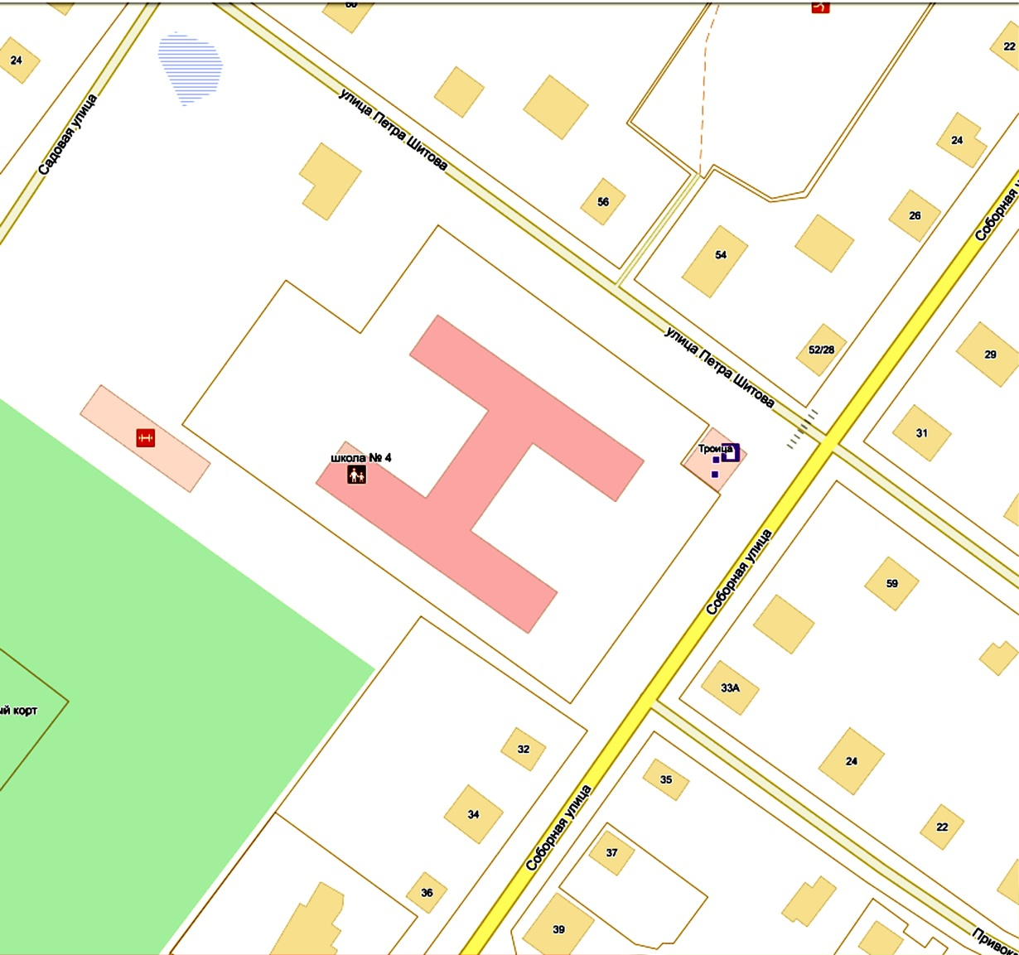

Схема границ прилегающих территорий для муниципального образовательного учреждения средняя школа №4 «Центр образования» Тутаевского муниципального района по адресу:

Ярославская область, г.Тутаев, ул. Шитова, д.63

R 30,00

R 30,00

R 30,00

5

Условные обозначения М 1:2000

Расстояние прилегающих территорий

Границы участка